Vzor informačnej tabule
Konečný prijímateľ čerpajúci finančné prostriedky z PRV 2007 - 2013, u ktorého celkový objem projektu je vyšší ako 50 000 EUR, je povinný na mieste realizácie projektu (napr. na budove, ktorá je predmetom projektu, alebo na vstupe do objektu) postaviť informačnú tabuľu, ktorá musí spĺňať nasledovné kritériá:
- veľkosť zodpovedá rozmeru: 120 x 80 cm
- bude na nej štandardný znak spoločenstva a nasledovný text, ktorý sa usporiada tak, ako je zobrazené nižšie:
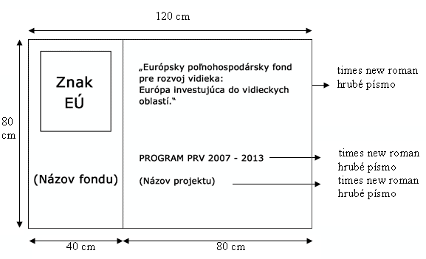
- znak EU musí byť v súlade s aktuálnymi bližšími údajmi (12 žltých hviezd v kruhu na modrom štvorcovom podklade s rozmermi 20x28,5 cm),
- podklad informačnej tabule je biely,
- vzdialenosť znaku od horného okraja informačnej tabule je 10 cm, vzdialenosť od ľavého a pravého okraja je 10 cm,
- v prípade činností a operácií financovaných osou Leader sa použije aj logo prístupu Leader v mieste medzi znakom EÚ a „názvom fondu“,
- informácie o projekte zaberajú najmenej 25 % plochy tabule.
Informačnú tabulu žiadateľ môže odstrániť najskôr šesť mesiacov po vyplatení poslednej žiadosti o platbu.

